NOM : |  | Date :
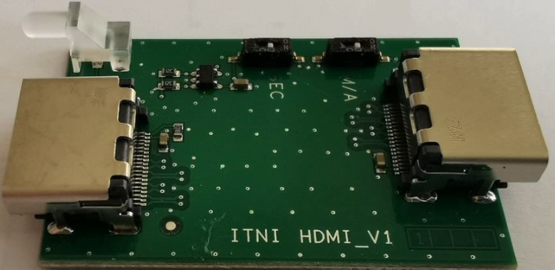 | 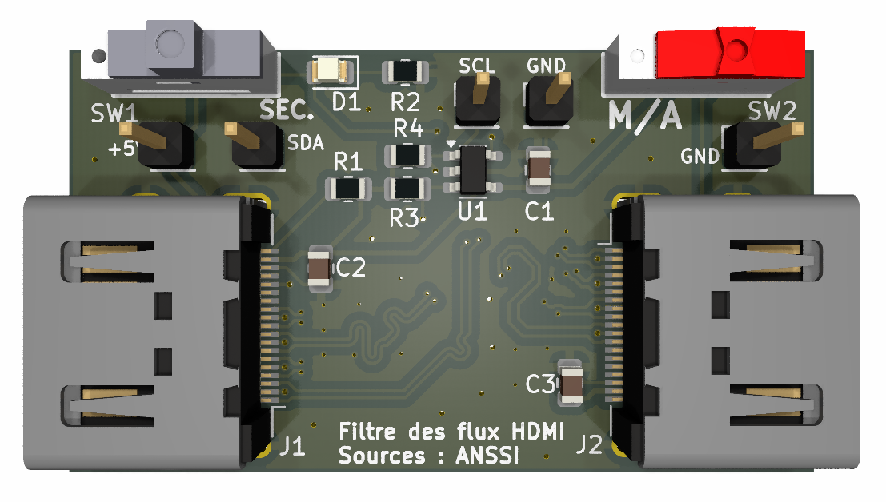 | 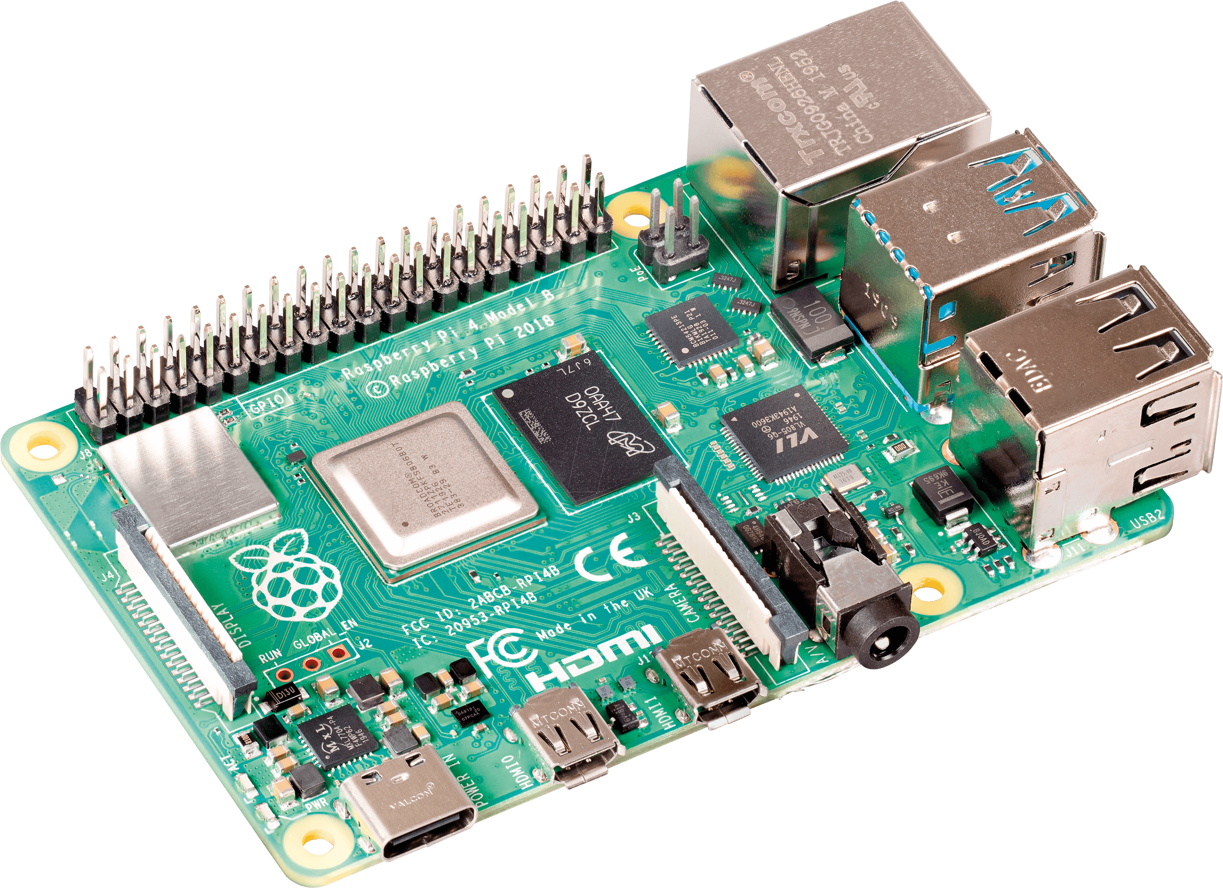 | 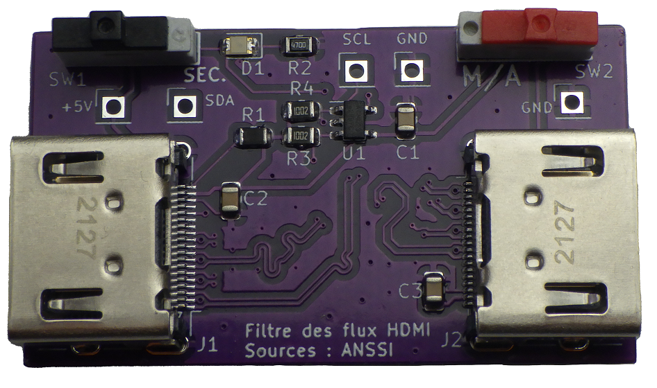
Objectifs :
- Analyser et apporter des modifications au schéma structurel d’un pare-feu HDMI utilisant une mémoire EEPROM.
- Réaliser la saisie du schéma structurel, le routage et la génération des fichiers de fabrication en utilisant un logiciel de CAO électronique et en respectant des contraintes électromagnétiques.
- Après réception des PCB, câbler tous les composants.
- Mettre en œuvre sur carte Raspberry Pi l’application permettant de récupérer l’EDID de l’appareil à piloter, et de stocker cet EDID dans la mémoire morte du pare-feu.
- Vérifier le bon fonctionnement du pare-feu.

Compétence abordée | Critères d’évaluation de la compétence
C04 Analyser une structure matérielle et logicielle | La fonction des structures et des composants est critiquée

Compétence abordée | Critères d’évaluation de la compétence
C07 Réaliser des maquettes et prototypes | Les composants et le PCB sont conformes à la nomenclature  La gamme de montage des composants est respectée, le brasage est conforme aux IPC  La carte est fonctionnelle et le logiciel est embarqué et fonctionnel  Le déroulement des tâches est observé avec attention et de façon soutenue de façon à en contrôler le résultat attendu  L’effort nécessaire est fourni afin de terminer et de réussir le travail demandé

Connaissances associées :
− Technologies de boîtiers de composants  − Technologies de fabrication d’un PCB  − Procédés de pose et brasure  − Utilisation de librairies logicielles | − Environnement de développement  − Circuits : mémoires  − Réseaux locaux industriels et bus de carte : I²C, CEC

Moyens :
- Ordinateur disposant d’un logiciel de CAO électronique KiCad (ou autre) et de VNC Viewer.
- Nano ordinateur Raspberry Pi 3, 4 ou 5; avec connectique HDMI adaptée
- Appareil disposant d’une liaison HDMI de type : Téléviseur (compatible HDMI-CEC), écran d’ordinateur ...
- Matériel de fabrication : station de soudage, four à refusion ou pistolet à air chaud ou plateau chauffant pour PCB.
- Multimètre.

Conditions :
- Travail individuel.
- Durée maximale : 12H (environ 8H pour l’analyse, la saisie de schéma/routage/génération Gerber, 4H câblage/essais)
- Compte rendu et carte câblée et fonctionnelle remis à la fin de l’activité.

Prérequis :
- Avoir effectué les parties 1, 2 et 3 portant sur les pare-feux HDMI, et donc maîtriser les prérequis qui s’y rapportent.
- Avoir un minimum d’expérience dans l’utilisation d’un logiciel de CAO électronique / EDA, et dans le câblage de CMS.

Tous les documents nécessaires figurent sur le site Pare-feux HDMI,
plus particulièrement sur les pages "Activité 4", " Ressources pour l’activité 4" et « Lexique »

Préambule
Une partie importante des réponses aux questions qui suivent, ainsi que l’illustration des procédures à suivre pour la conception, la fabrication et les essais de la carte que vous aurez vous-mêmes à effectuer se trouvent dans la vidéo « Pare-feux HDMI : fabriquer et tester la version EEPROM».
Ce tutoriel constitue le fil conducteur du travail à effectuer. Il est donc vivement conseillé de la visionner tout en réalisant au fur et à mesure les différentes activités décrites dans le questionnaire.
La vidéo est chapitrée mais en cas de besoin, dans le déroulé du questionnaire ce logo  intègre un lien permettant de caler la lecture sur la partie abordée.

Différentes étapes de conception et de câblage d’un circuit imprimé
- Prendre connaissance de la vidéo « Pare-feux HDMI : fabriquer et tester la version EEPROM » en ayant à l’esprit que s’y trouvent une bonne partie des réponses aux questions qui suivent, et qu’y sont illustrées des mises en œuvre que vous aurez vous-mêmes à effectuer.

- Lors de la conception et de la réalisation d’une carte électronique, quelle est l’étape qui est généralement sous-traitée à une autre entreprise.

→

- Industriellement, le câblage de prototypes et de séries de cartes électroniques, est souvent confié à des EMS. Que signifie littéralement ce diminutif anglo-saxon ? Donner son équivalent en français.

→ EMS :

→

- Rappeler le nombre de couches du PCB réalisé pour la version du Pare-feu HDMI à microcontrôleur. Justifier le choix d’une production externalisée de l’étape mentionnée à la question précédente.

→

- Quel matériel permet de fabriquer des PCB autrement qu’en utilisant un procédé d’insolation et de gravure au perchlorure ? Indiquer si ce matériel est utilisable pour réaliser les cartes Pare-feux ?

→

- Indiquer en quelques mots ce que signifie l’expression facteur de forme.

→

- Pour réaliser des circuits imprimés on a recours à des logiciels dont le nom est souvent accompagné de l’abréviation anglo-saxonne EDA. Indiquer la signification de cette abréviation, son équivalent français, et en quelques mots ce qui caractérise ces logiciels.

→ EDA :

→

→

- Dans l’extrait de l’exposé de M. Ricordel , quelles sont les 2 caractéristiques techniques énoncées, qui devront être prises en compte lors du routage pour obtenir un circuit imprimé conforme aux IPC ?

→

→

Analyse critique du schéma, et sourcing
Sur le Document ANNEXE 1 figurent le schéma structurel version ANSSI d’origine, et le schéma de la version qui sera réalisée.

- La mémoire utilisée est de type EEPROM, que signifie cette abréviation, l’expliciter en quelques mots ?

→

→

- D’après le schéma d’origine, quelle est la référence de ce circuit ? →

- Quelle est sa capacité mémoire exprimée en Kbit et en KByte ? →

- Rappeler, selon le type d’appareil que le pare-feu doit protéger, quelle est la capacité mémoire nécessaire pour stocker l’EDID de cet appareil.

→

- Cette mémoire est-elle compatible avec tous les types d’EDID.

→

- Quel est le bus de communication de cette mémoire ? →

- Quel est le rôle des résistances R3 et R4 ?

→

- Quelle tension cette mémoire doit-elle être capable de supporter sur le pare-feu ? →

- Entourer l’EEPROM en rouge sur la photo qui suit du prototype développé par l’entreprise ITNI.

- D’après le schéma structurel d’origine l’EEPROM dispose de combien de broches ? →

- Que peut-on déduire des 2 questions précédentes concernant le modèle d’EEPROM figurant sur le schéma structurel

→

- Utiliser le moteur de recherche du site mouser.fr pour identifier le modèle exact de mémoire qui a été câblé sur le prototype. Indiquer la référence fabriquant et le code commande chez ce distributeur.

→ référence fabricant = mpn (manufacturer part number) :

→ code commande (à copier sur le Document ANNEXE 2) :
Faire constater

- Consulter la documentation de ce circuit pour indiquer quelle est la valeur des 4 bits de poids fort de l’adresse sur le bus de communication.

→

- D’une façon générale, lorsqu’on connecte un "équipement source" (ordinateur, lecteur DVD, Raspberry Pi, …) sur un "équipement puits" (téléviseur, écran, vidéoprojecteur, ...) quel est le signal du connecteur HDMI qui informe immédiatement le 1er équipement du raccordement du 2nd ? Quel est le niveau d’activation de ce signal ? Cette question a déjà été posée dans le questionnaire de la partie Pare-Feux HDMI 2.

→ →

- Dans le cas spécifique du pare-feu étudié, décrire comment son raccordement par l’intermédiaire d’un câble HDMI sera détecté par l’équipement source.

→

- La mémoire dispose d’une broche appelée WP, que signifie cette abréviation ? Quel est son niveau d’activation ? Expliciter en quelques mots.

→ →

→

- Si l’on souhaite qu’un équipement source puisse stocker l’EDID dans la mémoire, l’interrupteur SW1 doit-il être ouvert ou fermé ? Justifier en quelques mots.

→

- Dans son exposé M. Ricordel mentionne "Une LED s’allume pour confirmer la protection", justifier cette affirmation.

→

- Sur le schéma d’origine quel est le rôle de C1 et le nom qui lui est communément donné, comment doit-il être câblé par rapport à U1 ?

→

- Identifier ce condensateur en l’entourant en bleu sur la photo du prototype de l’entreprise ITNI.

- Y a-t-il d’autres condensateurs sur cette carte ? Figurent-ils sur le schéma structurel ? Utiliser les ressources du site où figure le brochage d’un connecteur HDMI pour identifier à quelles broches sont reliés ces condensateurs et en déduire leur rôle.

→ →

→

La mise en boîtier de cette version de pare-feu sera différente de celle illustrée dans la vidéo de l’ANSSI.
Cela a pour conséquence que :
- la LED D1 utilisée sera une LED CMS rouge en boîtier 0805,
- les interrupteurs SW1 et SW2 seront de type traversant : interrupteur SIP 1K2 noir et rouge.

- Compléter le Document ANNEXE 2 en recherchant les 4 codes commande manquants, ceux des interrupteurs et de la LED seront commandés chez RS Components.

Saisie du schéma
Le travail de saisie de schéma qui suit est proposé avec le logiciel de CAO électronique KiCad, mais peut tout aussi bien être transposé sur un autre logiciel disposant de fonctionnalités similaires. Les librairies KiCad spécifiques à ce projet sont en téléchargement dans les ressources de l’activité.

- Effectuer la saisie du schéma à l’identique de celui qui figure sur le Document ANNEXE 1, en utilisant les informations du Document ANNEXE 2 pour les symboles, les empreintes et les codes commande.

- Effectuer le "Contrôle des Règles Électriques" (ERC), aucune erreur ne doit apparaître.
Faire constater

Routage
Le travail de saisie de routage qui suit est illustré dans le tutoriel avec le logiciel de CAO électronique KiCad, mais peut tout aussi bien être réalisé avec un autre logiciel disposant de fonctionnalités similaires.

- Justifier la nécessité pour le routage des 4 signaux du bus TMDS d’avoir des paires différentielles de longueur identique.

→

- Donner en quelques mots la définition d’un routage coplanaire et non coplanaire.

Coplanaire :

Non coplanaire :

- Le routage des paires différentielles du bus TMDS de l’écran suivant est-il de type coplanaire ou non coplanaire ?

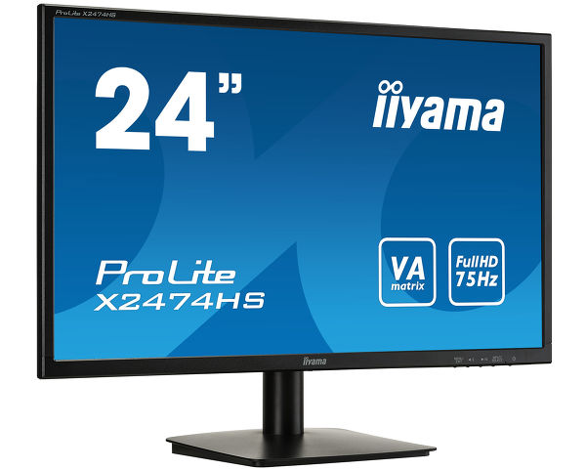 | 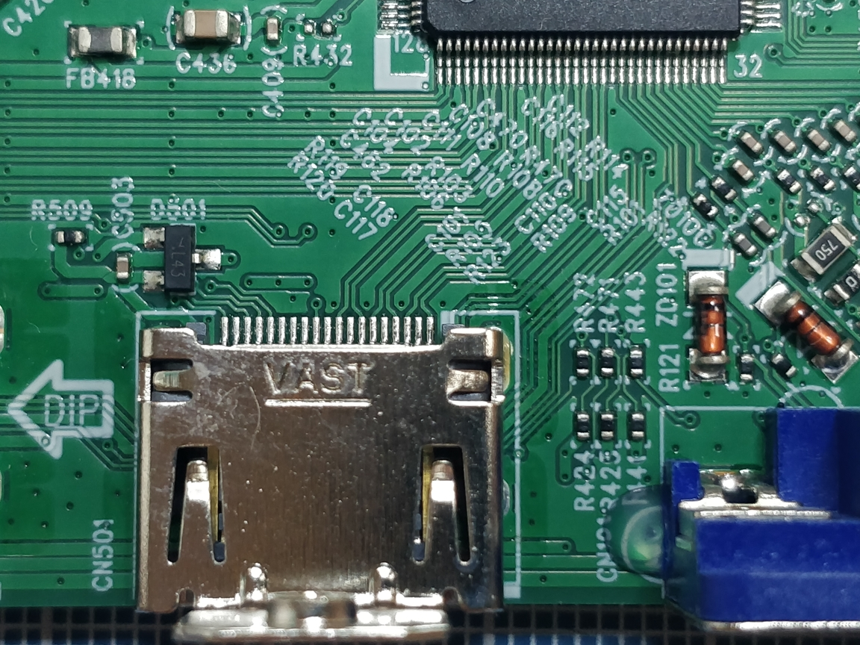

→

- Indiquer l’effet bénéfique que peut avoir le phénomène physico-chimique appelé "tension superficielle" sur le placement des composants CMS lors de la montée en température de la pâte à braser.

→

- Effectuer le routage de la carte en vous inspirant des exemples de mise en œuvre illustrés dans le tutoriel. Ce travail doit aboutir à un "Contrôle des Règles de Conception" (DRC) sans erreur.
Faire constater

- Générer les fichiers Gerber et les tester sur le site qui sous-traitera leur fabrication.
Faire constater

Câblage des composants

- Pourquoi les machines de placement automatique (PNP : Pick and Place) peuvent positionner des résistances, même si leur sérigraphie est absente ?

→

Les activités qui suivent doivent être réalisées en utilisant les équipements spécifiques dont dispose votre atelier d’électronique.

- A l’aide du matériel mis à votre disposition (circuit imprimé, stencil/pochoir, pâte à braser, ...) disposer la pâte à braser sur les empreintes (aussi appelées « plages d’accueil) des CMS.

Faire constater avant de poursuivre

- Disposer les composants CMS, en respectant leur orientation, et pour les résistances les placer dans un sens de lecture identique. Vérifier à la loupe électronique.
Faire constater avant de poursuivre

- Pour braser un PCB, quel est l’avantage d’un four à refusion, et de certains modèles de plaques chauffantes, par rapport à un pistolet à air chaud ?

→

- Braser les composants à l’aide du matériel mis à votre disposition, four à refusion, ou pistolet à air chaud, ou plaque chauffante.
Faire constater avant de poursuivre

- Vérifier les brasures à la loupe électronique et effectuer d’éventuelles corrections.

Faire constater avant de poursuivre

- Câbler les composants traversants au fer à souder.
Faire constater avant de poursuivre

- Finaliser le câblage des composants.
Faire constater avant de poursuivre

- Nettoyer la carte.
Faire constater avant de poursuivre

Programmation du pare-feu et test de son bon fonctionnement.

- Suivre la procédure illustrée dans le tutoriel pour récupérer l’EDID d’un appareil, et le transférer dans le pare-feu.
Faire constater le bon fonctionnement du pare-feu

- Quelle est la taille mémoire de l’EDID de l’appareil puits mis à votre disposition ?

→

- Quelles sont les adresses qui répondent sur le bus I2C lors de l’interrogation du pare-feu ?

→

- L’EDID peut-il être stocké intégralement dans le premier espace mémoire ?

→

Document ANNEXE 1

Schéma structurel du pare-feu version ANSSI d’origine :
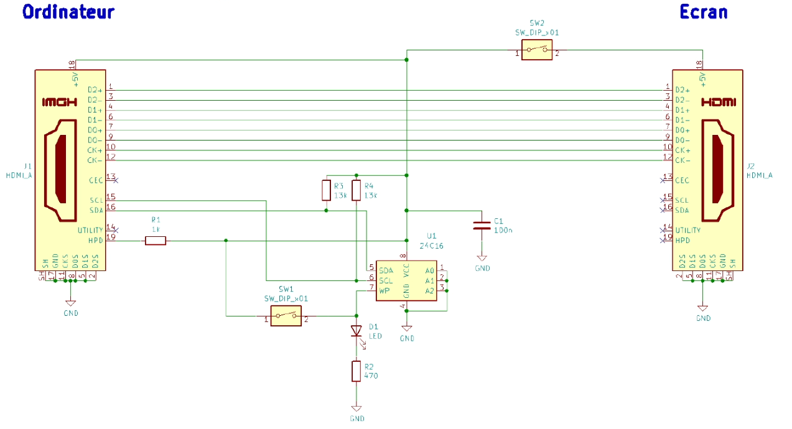
Schéma structurel de la version à réaliser :
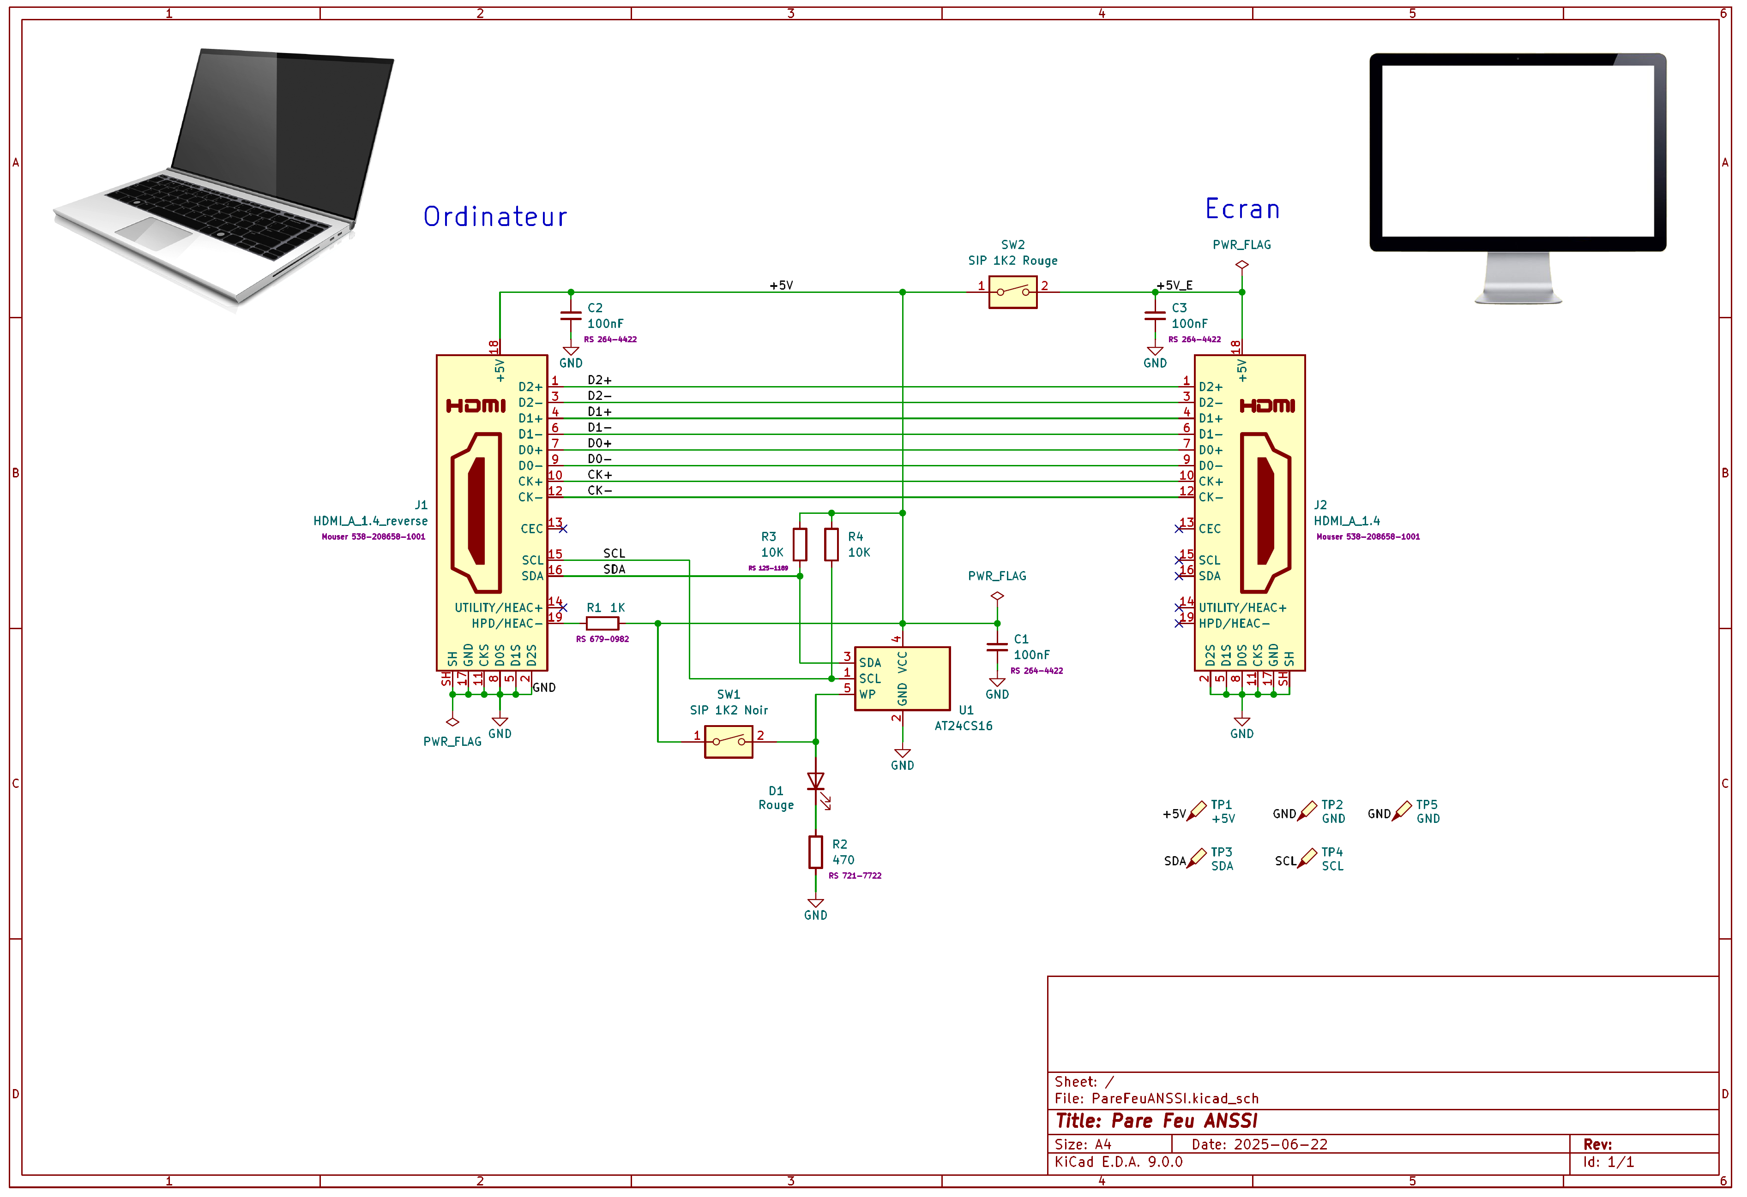

Document ANNEXE 2

Symboles pour le schéma structurel

Référence | Élément | Librairie de symboles | Description
C1,C2,C3 | C | Device | Unpolarisez capacitor
D1 | LED | Device | Light emetting diode
J1 | HDMI_A_1.4_reverse | 0_libProjets | HDMI 1.4+ type A connector
J2 | HDMI_A_1.4 | Connector | HDMI 1.4+ type A connector
R1,R2,R3,R4 | R | Device | Resistor
SW1,SW2 | SW_DIP_x01 | Switch | 1x DIP Switch
TP1,TP2,TP3,TP4,TP5 | TestPoint_Probe | Connector | test point (alternative probe-style design)
U1 | AT24CS16-#### | Memory_EEPROM | I2C Serial EEPROM

#### : à préciser suite au questionnaire

Liste des composants / BOM (Bill Of Material)

Référence | Qty | Value / Valeur | Footprint / Empreinte | Code commande
C1,C2,C3 | 3 | 100nF | Capacitor_SMD:C_0805_2012Metric | RS 264-4422
D1 | 1 | Rouge | LED_SMD:LED_0805_2012Metric | RS
J1 | 1 | HDMI_A_1.4_reverse | Connector_Video:HDMI_A_Molex_208658-1001_Horizontal | Mouser 538-208658-1001 / RS 818-3282
J2 | 1 | HDMI_A_1.4 | Connector_Video:HDMI_A_Molex_208658-1001_Horizontal | Mouser 538-208658-1001 / RS 818-3282
R1 | 1 | 1K | Resistor_SMD:R_0805_2012Metric | RS 679-0982
R2 | 1 | 470 | Resistor_SMD:R_0805_2012Metric | RS 721-7722
R3,R4 | 2 | 10K | Resistor_SMD:R_0805_2012Metric | RS 125-1189
SW1 | 1 | SIP 1K2 Noir | 0_ModulesProjet:SIP_1K2_EAO_Noir | RS
SW2 | 1 | SIP 1K2 Rouge | 0_ModulesProjet:SIP_1K2_EAO_Rouge | RS
TP1 | 1 | +5V | 0_ModulesProjet:Point_Test | Gotronic 08000
TP2,TP5 | 2 | GND | 0_ModulesProjet:Point_Test | Gotronic 08000
TP3 | 1 | SDA | 0_ModulesProjet:Point_Test | Gotronic 08000
TP4 | 1 | SCL | 0_ModulesProjet:Point_Test | Gotronic 08000
U1 | 1 | AT24CS16 | Package_TO_SOT_SMD:SOT-23-5 | Mouser

